МИНИСТЕРСТВО НАУКИ И ВЫСШЕГО ОБРАЗОВАНИЯ
РОССИЙСКОЙ ФЕДЕРАЦИИ
ФЕДЕРАЛЬНОЕ ГОСУДАРСТВЕННОЕ АВТОНОМНОЕ ОБРАЗОВАТЕЛЬНОЕ УЧРЕЖДЕНИЕ ВЫСШЕГО ОБРАЗОВАНИЯ
ПЕРМСКИЙ НАЦИОНАЛЬНЫЙ ИССЛЕДОВАТЕЛЬСКИЙ
ПОЛИТЕХНИЧЕСКИЙ УНИВЕРСИТЕТ

Кафедра информационные технологии и автоматизированные системы

Дисциплина Информатика
Обработка исключительных ситуаций

Выполнил студент ИВТ-22-2б:
Токмаков Герман Максимович
_________________________

Проверил доцент кафедры ИТАС:
Полякова Ольга Андреевна
_________________________

Пермь, 2023
Постановка задачи
- Реализовать класс, перегрузить для него операции, указанные в варианте.
- Определить исключительные ситуации.
- Предусмотреть генерацию исключительных ситуаций.

Задание
- Класс-контейнер список с ключевыми значениями типа int.
- Реализовать операции:
- [] – доступ по индексу;
- Int() – определение размера списка;
- +n – переход вправо к элементу с номером n (с помощью класса-итератора).

Описание
Генерация исключительных ситуаций происходит в следующих случаях:
- Выход за границы размерного диапазона [] справа (size+ 1)
- Выход за границы размерного диапазона [] слева (-1)
- Выход итератора за границы размерного диапазона +n
Диаграмма классов
Ниже представлена UML-диаграмма классов.
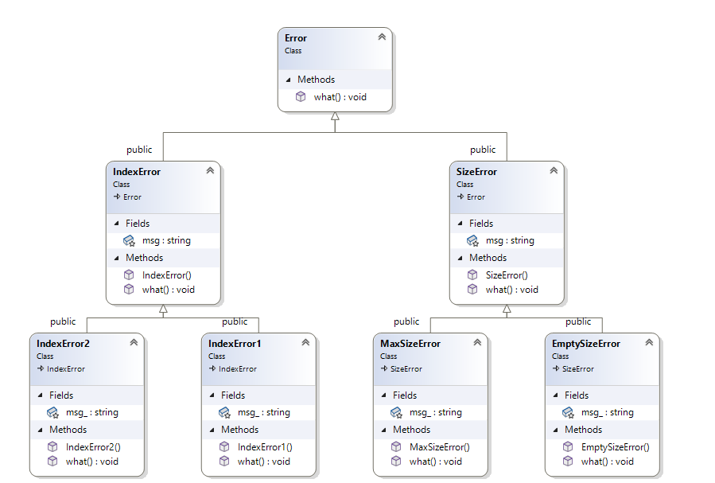
Программный код
Файл Error.h:
#pragma once
#include <string>
#include <iostream>
using namespace std;

class Error {
public:
virtual void what() {};
};

class IndexError : public Error {
protected:
string msg;
public:
IndexError() {
msg = "Index Error\n";
}
virtual void what() { cout << msg; }
};

class SizeError: public Error {
protected:
string msg;
public:
SizeError() {
msg = "Size Error\n";
}
virtual void what() { cout << msg; }
};

class MaxSizeError : public SizeError {
protected:
string msg_;
public:
MaxSizeError(): SizeError() {
msg_ = "size>MAXSIZE\n";
}
virtual void what() { cout << msg << msg_; }
};

class EmptySizeError : public SizeError {
protected:
string msg_;
public:
EmptySizeError(): SizeError() {
msg_ = "List is empty\n";
}
virtual void what() { cout << msg << msg_; }
};

class IndexError1 : public IndexError {
protected:
string msg_;
public:
IndexError1(): IndexError() {
msg_ = "index < 0\n";
}
virtual void what() { cout << msg << msg_; }
};

class IndexError2 : public IndexError {
protected:
string msg_;
public:
IndexError2(): IndexError() {
msg_ = "index>size\n";
}
virtual void what() { cout << msg << msg_; }
};

Файл List.h:
#include <iostream>
#include "Error.h"
class Iterator;
class List;

class Node {
friend class List;
friend class Iterator;
public:
Node();
Node(int);
~Node();

int getData();
Node* getPtr();
private:
int data;
Node* ptrNext;
};

class Iterator {
public:
Iterator();
Iterator(const Iterator&);

void operator++();
void operator+(int);
int& operator*();
private:
friend class List;
Node* curr;
};

class List {
public:
List();
List(int);
List(const List&);
~List();

int& operator[](int);

List& operator=(const List&);
size_t operator()();

friend List operator*(List&, List&);
friend std::ostream& operator<<(std::ostream&, const List&);
friend std::istream& operator>>(std::istream&, List&);

void push(int);

Iterator first() { return beg; }

private:
Node* head;
size_t size;
Iterator beg;
};

Node::Node() {
data = 0;
ptrNext = nullptr;
}
Node::Node(int data) {
this->data = data;
ptrNext = nullptr;
}
Node::~Node() {
if (ptrNext != nullptr) {
delete ptrNext;
}
}
int Node::getData() {
return data;
}
Node* Node::getPtr() {
return ptrNext;
}

/// <summary>
/// Node* head;
/// </summary>
List::List() {
head = nullptr;
size = 0;
beg.curr = head;
}
List::List(int data) {
head = new Node(data);
size = 1;
beg.curr = head;
}
List::List(const List& tList) {
Node* curr = tList.head;
beg.curr = tList.head;
while (curr != nullptr) {
int a = curr->data;
this->push(a);
curr = curr->ptrNext;
}
}
List::~List() {
if (head != nullptr) {
delete head;
head = head->ptrNext;
}
size = 0;
beg.curr = head;
}

void List::push(int data) {
if (head == nullptr) {
head = new Node(data);
beg.curr = head;
}
else {
Node* curr = head;
while (curr->ptrNext != nullptr) {
curr = curr->ptrNext;
}
curr->ptrNext = new Node(data);
}
size++;
}
int& List::operator[](int indx) {
if (indx < 0) throw IndexError1();

Node* curr = head;
for (int i = 0; i < indx; i++) {
curr = curr->ptrNext;
if (curr == nullptr) throw IndexError2();
}

return curr->data;
}

size_t List::operator()() {
return size;
}
List operator*(List& fList, List& sList) {
List tmpList;
int maxSize = fList.size > sList.size ? fList.size : sList.size;
int minSize = fList.size <= sList.size ? fList.size : sList.size;

for (int i = 0; i < minSize; i++) {
int a = fList[i];
int b = sList[i];
tmpList.push(a * b);
}
for (int i = 0; i < maxSize - minSize; i++) {
tmpList.push(0);
}

return tmpList;
}
List& List::operator=(const List& tList) {
Node* curr = tList.head;
beg.curr = tList.head;
while (curr != nullptr) {
int a = curr->data;
this->push(a);
curr = curr->ptrNext;
}
return *this;
}
std::ostream& operator<<(std::ostream& out, const List& tList) {
Node* curr = tList.head;
for (int i = 0; i < tList.size; i++) {
out << curr->getData() << " ";
curr = curr->getPtr();
}
return out;
}
std::istream& operator>>(std::istream& in, List& tList) {
int a;
in >> a;
tList.push(a);
return in;
}

/// <summary>
/// Node* curr
/// </summary>
Iterator::Iterator() {
curr = nullptr;
}
Iterator::Iterator(const Iterator& it) {
curr = it.curr;
}

void Iterator::operator++() {
curr = curr->ptrNext;
}
void Iterator::operator+(int n) {
for (int i = 0; i < n; i++) {
curr = curr->ptrNext;
if (curr->ptrNext == nullptr) throw MaxSizeError();
}
}
int& Iterator::operator*() {
return curr->data;
}
Файл main_main.cpp:
#include <iostream>
#include "List.h"
using namespace std;

int main() {

try {
List a;
int n;
cout << "n? "; cin >> n;
for (int i = 0; i < n; i++) {
int data;
cin >> data;
a.push(data);
}
int indx;
cout << "indx? " << endl; cin >> indx;

cout << "your elem: " << a[indx] << endl;

cout << "-------------" << endl;
Iterator beg = a.first();
cout << "elem? " << endl;
cin >> n;
beg + --n;
cout << *beg;

}
catch (Error &e) {
e.what();
}
return 0;
}
Файл main.cpp:
#include <iostream>
#include "List.h"
using namespace std;

int main() {

try {
List a;
int n;
cout << "n? "; cin >> n;
for (int i = 0; i < n; i++) {
int data;
cin >> data;
a.push(data);
}
int indx;
cout << "indx? " << endl; cin >> indx;

cout << "your elem: " << a[indx] << endl;

cout << "-------------" << endl;
Iterator beg = a.first();
cout << "elem? " << endl;
cin >> n;
beg + --n;
cout << *beg;

}
catch (int& c) {
if (c == 1) { cout << "indx < 0" << endl; }
else if (c == 2) { cout << "indx > maxsize" << endl; }
else if (c == 3) { cout << "maxsize error" << endl; }

}
return 0;
}
Вывод программы
Ниже представлен вывод программы на консоль (main_main.cpp).
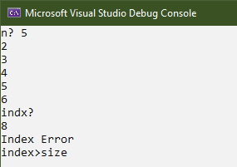
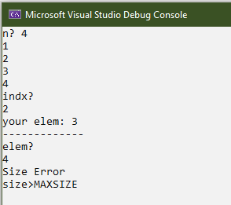
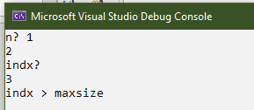
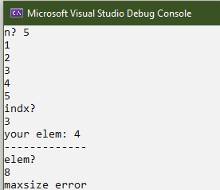
_
Ниже представлен вывод программы на консоль (main.cpp).

Контрольные вопросы
- Что представляет собой исключение в С++?
Ответ: исключение — объект, генерируемый системой при возникновении исключительной ситуации. Генерация такого объекта создает исключительную ситуацию.
- На какие части исключения позволяют разделить вычислительный процесс? Достоинства такого подхода?
Ответ: исключения позволяют разделить вычислительный процесс на 2 части: обнаружение аварийной ситуации и обработка аварийной ситуации.
Достоинства: удобство использования в программе из нескольких модулей, отсутствие требования возвращать значение в вызывающую функцию.
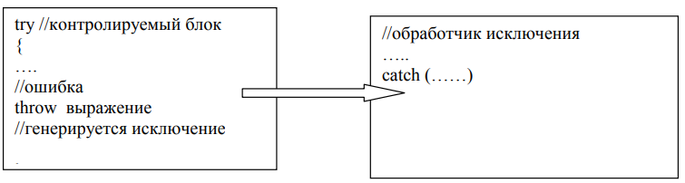
- Какой оператор используется для генерации исключительной ситуации?
Ответ: оператор throw <значение>. Значение — константа, переменная, выражение.
- Что представляет собой контролируемый блок? Для чего он нужен?
Ответ: контролируемый блок представляет собой ключевое слово try с блоком кода, помещаемым для проверки на исключительную ситуацию. В нем описывается оператор throw, который передает исключения в блок обработки исключения catch{}
- Что представляет собой секция-ловушка? Для чего она нужна?
Ответ: блок catch – обработчик исключения. Он нужен для перехватки исключения, которое кидает оператор throw.

- Какие формы может иметь спецификация исключения в секции ловушке, В каких ситуациях используются эти формы?
Ответ: Спецификация исключения может быть выражена типом и именем, типом и остальными исключениями. Первая и вторая формы перехватывают исключения выбранного типа. Третья форма обрабатывает все исключения, которые не попадают по выделенный тип исключения.
- Какой стандартный класс можно использовать для создания собственной иерархии исключений?
Ответ: Для создания собственной иерархии исключений можно использовать класс exception в качестве базового класса.
- Каким образом можно создать собственную иерархию исключений?
Ответ: либо описав свои собственные классы, либо использовать класс exception в качестве базового класса.
- Если спецификация исключений имеет вид: void f1()throw(int,double); то какие исключения может порождать функция f1()?
Ответ: int и double
- Если спецификация исключений имеет вид: void f1()throw(); то какие исключения может порождать функция f1()?
Ответ: любые
- В какой части программы может генерироваться исключение?
Ответ: внутри оператора try

